Міністерство освіти та науки України

Національний технічний університет

«Харківський політехнічний інститут»

Кафедра «Обчислювальна техніка та програмування»

Звіт з лабораторної роботи №2

По курсу управління ІТ-проектами

Виконав: студент групи КІТ-13б Сало Р.Ю

Перевірив: викладач Почебут М.В.

Харків 2015

Мета: освоїти основи роботи з Git.

Хід роботи

1. Ініціалізація

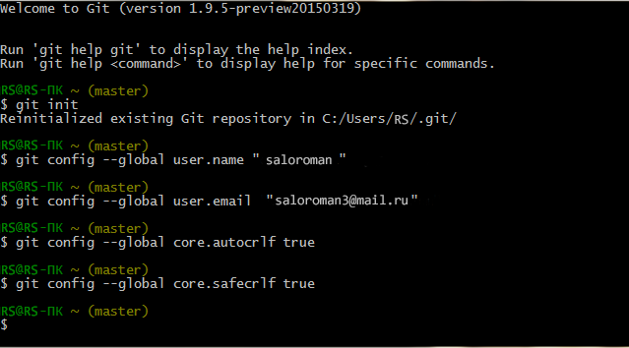

1. Додаю всі зміни

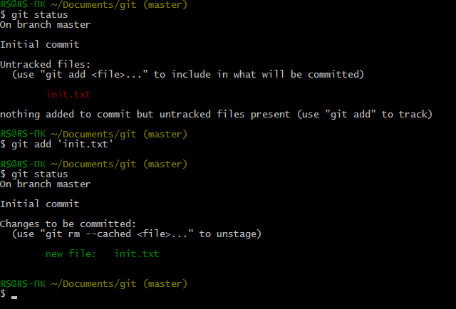

1. Перший коміт

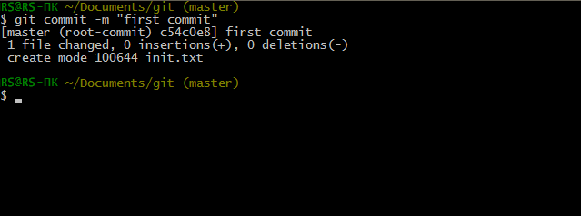

1. Вносю зміни до файлу

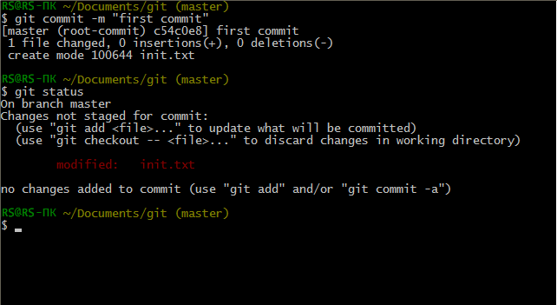

1. Додання зміненого файлу

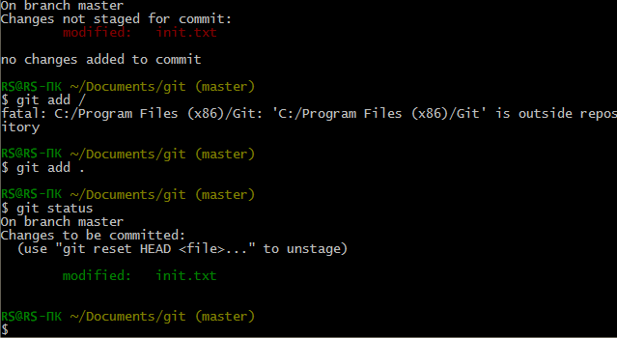

1. Створення нового файлу

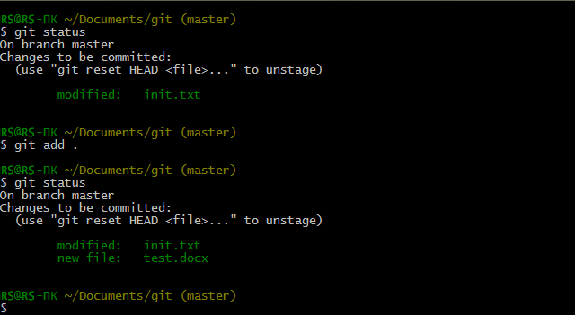

1. Коміт змін

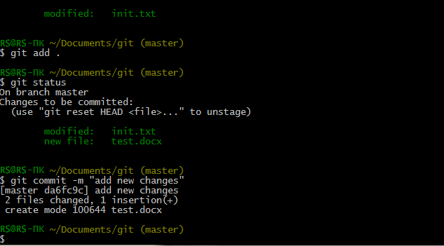

1. Виконую команду log

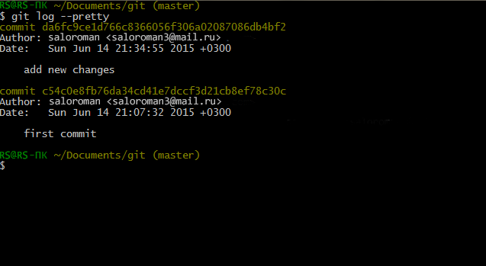

1. Відкат до вказаного місця

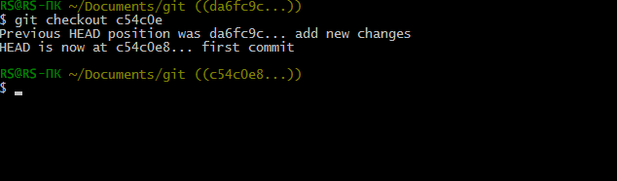

1. Коміт після присвоєння тегу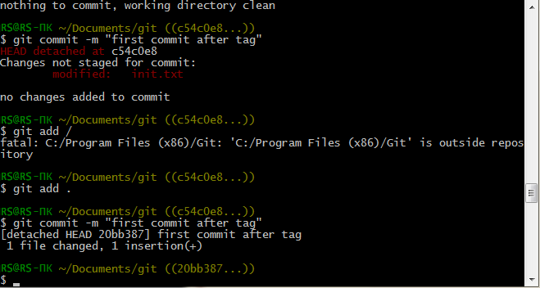
2. Другий коміт

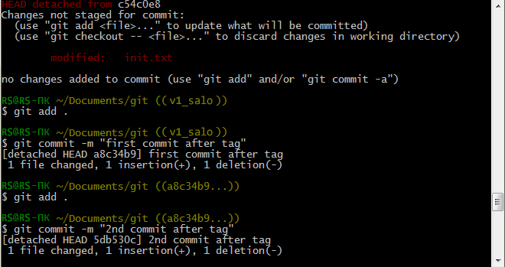

1. Відкачую до поставленого тегу

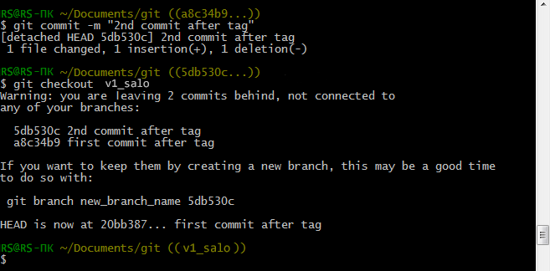

1. Перехід до головної гілки

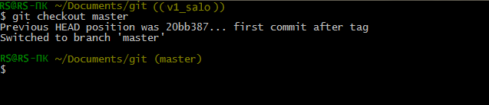

1. Вносю зміни та ресетю їх

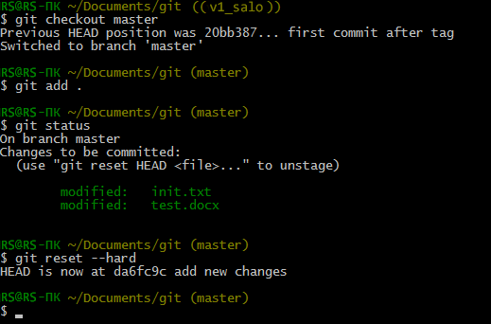

1. Роблю коміт та відкачую його

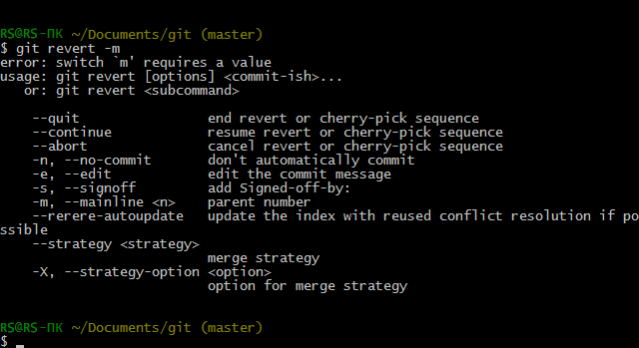

1. Лог комітів головної гілки

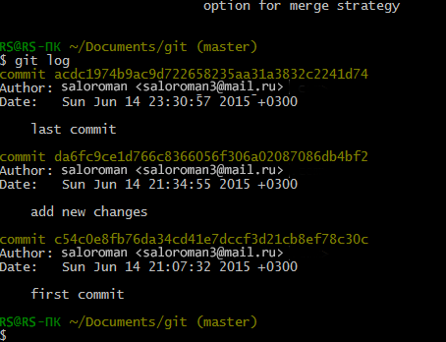

Висновок: виконавши лабораторну роботу я освоїв роботу з основними функціями Git.